인도 VISA 신청서
(이름 및 주소 등 영문으로 기입 바랍니다)
신청비자종류 | ☐ 대사관 비자 |  | ☐ E-VISA (☐ 관광비자 ☐ 상용비자 ☐ 기타( ) )
여행일정 | 인도 입국일 |  |  |  | 인도 출국일
 | 인도 입국 공항 |  |  |  | 인도 출국 공항
기본 정보 | 성명 |  |  |  | 주민등록번호
 | 연락처 |  |  |  | 종교
 | 출생지(도/시) |  |  |  | 최종학력
 | 현 주소(우편번호포함)
 | 비상연락망 | 이름 |  |  |  |  | 연락처
 |  | 주소
가족 정보  (부모님 부고시에도 작성 요청) | 아버지 | 성명
 |  | 국적 |  |  |  |  | 출생지
 | 어머니 | 성명
 |  | 국적 |  |  |  |  | 출생지
 | 배우자  (미혼시 미기입) | 성명
 |  | 국적 |  |  |  |  | 출생지
직장정보 | 회사명
 | 주소
 | 회사 연락처
 | 회사 웹사이트
병역정보 | ☐ 육군 ☐해군 ☐공군 ☐ 경찰 ☐ 기타( ) |  |  |  |  | 병과
 | 근무지 |  |  |  |  | 직급
과거 인도 방문 여부  (사증 사진 첨부요청) | 비자번호 |  |  |  |  | 발급처 (ex. 서울)
 | 비자종류 |  |  |  |  | 비자발행일
 | 방문도시
 | 방문주소
지난 10년 방문 국가
여행지 정보 | 숙소명 |  |  |  |  | 연락처
 | 숙소 주소
상용비자 신청시  인도 현지 회사 정보 | 회사명
 | 연락처
 | 주소
 | 웹사이트
인접국가 여행 경력
**아래 나라에 다녀오신 분은 해당 국가에 입국하실 때 받은 입국 도장이 있는 사증면을 함께 보내주세요**
파키스탄 | 방글라데시 |  | 네팔 | 부탄
스리랑카 | 몰디브 |  | 인도
비자 발급용 사진 주의사항  ❶ 반드시 [JPGE] 파일로 전달  ❷ 사진 파일 크기 : 최소 10KB~ 최대 1MB  ❸ 5cm * 5cm 크기, 반드시 흰바탕  ❹ 정면을 바라보고,  얼굴이나 배경에 그림자가 없는 사진  ❺ 6개월 이내 사진 촬영한 사진 |  | 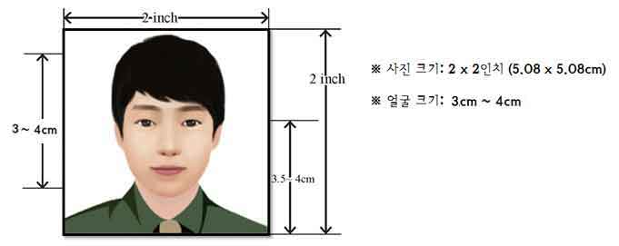
인도 비자 신청 전, 여권 확인 사항
❶ 인도 입국일 기준, 여권의 유효기간이 6개월 이상 남았는지 확인
❷ 여권의 빈 사증이 3면 이상 남았는지 확인

$▶$ 신청자 본인은 ”하나투어 측에서 고객님의 정보를 바탕으로 인도 E-VISA 신청을 대행하는 것에 동의함”을 확인합니다.
☐ 동의 ☐ 비동의 (클릭)

